Библиотечное мероприятие
«Пусть книги друзьями приходят в ваш дом!»
Детство должно сопровождаться праздниками, радостью, светом, теплом, добротой, а так же и посещением библиотеки, чтением книг. Мы, библиотекари, делаем всё возможное, чтобы читатели с удовольствием приходили к нам, чувствовали себя уютно и раскованно, активно участвовали в мероприятиях.
Особенно важно первое знакомство ребёнка с библиотекой. Поэтому запись первоклассников в библиотеку – настоящий праздник, который проходит у нас ежегодно. 18 ноября 2016 года главный библиотекарь Детского отдела МКУК ЦБ Васильева Т. В. провела с учащимися 1 «Б» класса МБОУ «СОШ № 2» библиотечное мероприятие «Пусть книги друзьями приходят в ваш дом!»
Цели программы заключались в следующем:
- познакомить учащихся с базовыми понятиями по основам библиотечно-библиографической грамотности - «библиотека», «книжный фонд», «абонемент», «читальный зал», «формуляр»;
- сформировать и закрепить первичные навыки самообслуживания в условиях детской библиотеки;
- привить любовь к книге, к культурному чтению;
- познакомить детей с « Правилами поведения в библиотеке»;

Первоклашки совершили увлекательное путешествие в мир книг: познакомились с основными правилами пользования библиотекой, узнали о правильном обращении с книгами, о том, как выбирать книги и как вести себя на абонементе и в читальном зале. Ребята узнали значение таких слов, как: «абонемент», «читальный зал», «фонд», «формуляр». Библиотекарь рассказала учащимся, что каждая книжка стоит на своем месте, объяснила, по какому принципу книги располагаются в библиотеке. Началось мероприятие с показа презентации «Знакомство с библиотекой», специально созданного для мероприятия. Все выступления ведущей сопровождались слайдами презентации.
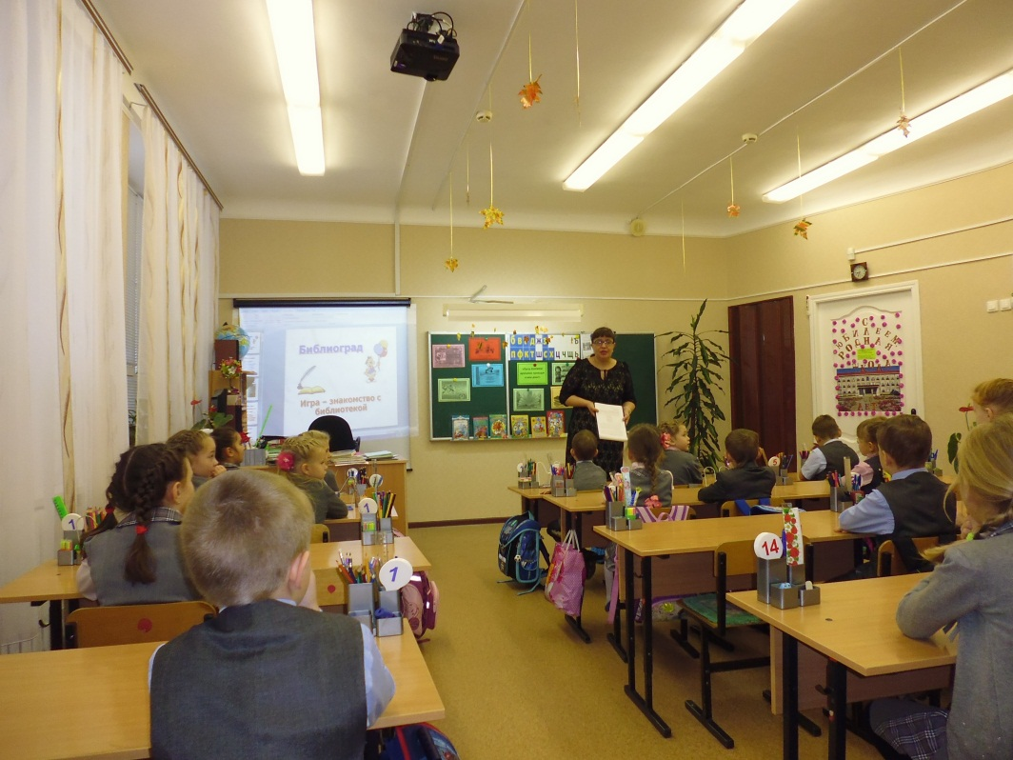

Ребята услышали от библиотекаря историю создания книг, библиотек.
Далее для закрепления полученной информации ведущая провела с ребятами игру «Что любит книга».

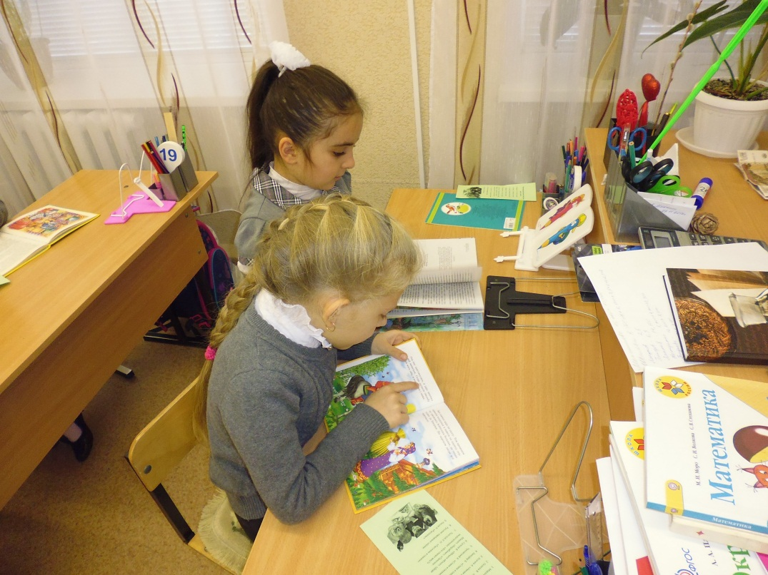

Затем все дружно отправились в путешествие по сказкам, которое проходило с использованием презентаций, где ребятам нужно было угадать сказку, героя сказки, вспомнить, от каких сказочных героев нам пришли письма на электронную почту, приняли активное участие в «сладкой» викторине, угадали книгу по предложенным иллюстрациям. Очень понравился всем участникам конкурс «Путаница», где необходимо было исправить ошибки в названиях сказок.
В заключение мероприятия Татьяна Васильевна вручила каждому первокласснику приглашение в Детскую библиотеку и рекомендательный список книг для 1–го класса.
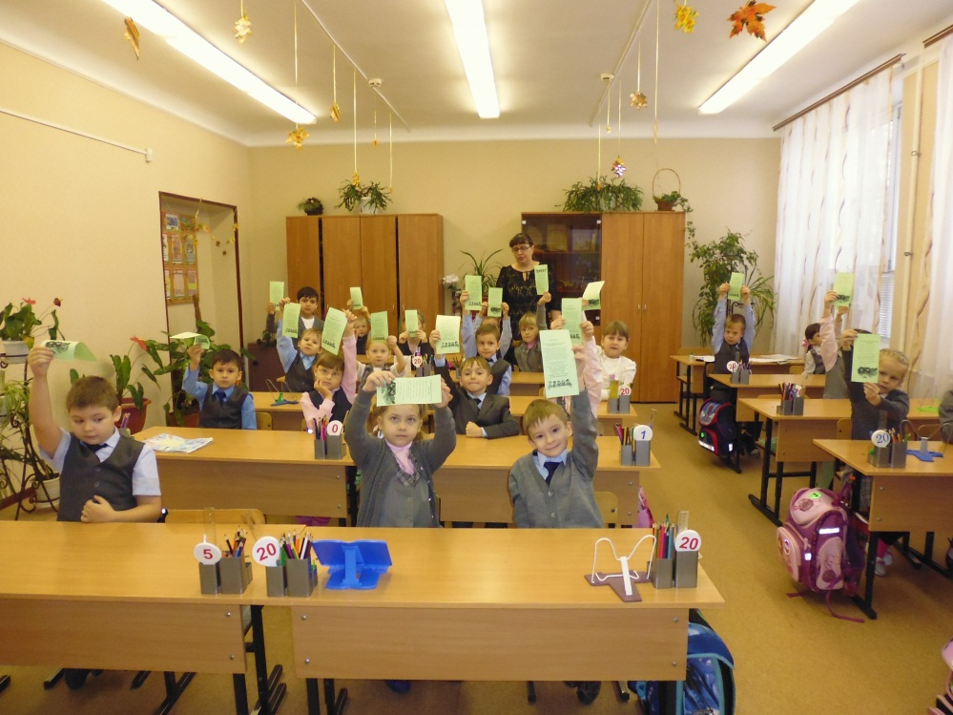
Подводя итог, хочется отметить, что школьники выучили наизусть Правила обращения с книгой и Правила поведения в библиотеке.
Уважаемый юный читатель! Если будешь много читать, то ты сможешь открыть волшебные тайны планет и звёзд, сумеешь разгадать сложные загадки природы. Где же взять столько много книг, самых разных и интересных? Ну, конечно же, в библиотеке! Может, здесь и есть твоя книга, которая поведёт тебя по жизни. Дерзай!
